Перечень транспортных средств, признанных брошенными, разукомплектованными, бесхозяйными
дата осмотра | адрес | марка/модель/гос. номер/цвет | срок добровольного/принудительного перемещения | фотоматериалы
20.04.2023 | г. Воронеж,  пр-кт Московский, 94 | Форд Фокус  Черный  У699ТК36 | 1. добровольное перемещение ТС –  до 04.05.2023  2. принудительное перемещение ТС в соответствии с п. 4.1 Положения | 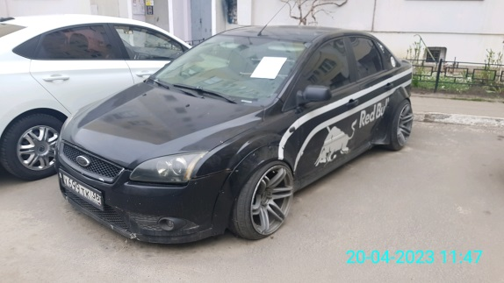 | 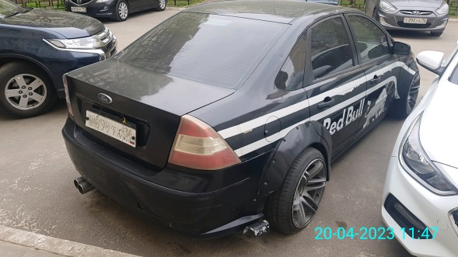
20.04.2023 | г. Воронеж,  ул. Беговая, 219/2 | Тойота Веросса  Голубой  Х903ЕА136 | 1. добровольное перемещение ТС –  до 04.05.2023  2. принудительное перемещение ТС в соответствии с п. 4.1 Положения | 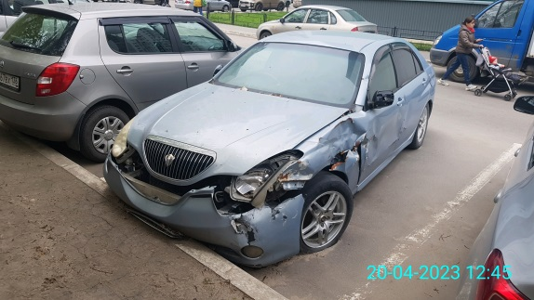 | 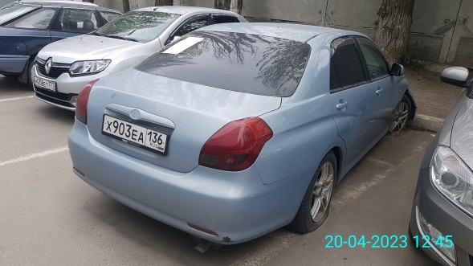
20.04.2023 | г. Воронеж,  ул. Беговая, 219/2 | Форд Скорпио  Темно-синий  Т452ЕК36 | 1. добровольное перемещение ТС –  до 04.05.2023  2. принудительное перемещение ТС в соответствии с п. 4.1 Положения | 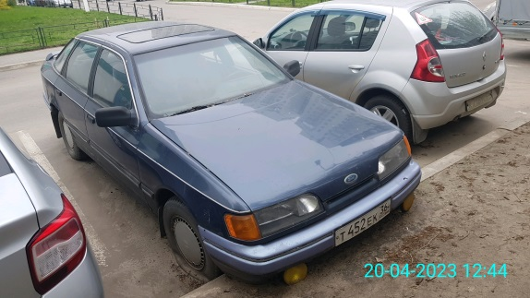 | 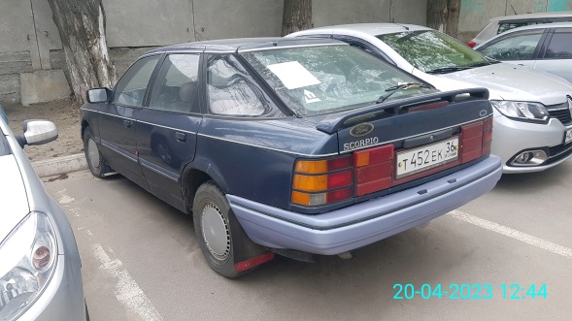
20.04.2023 | г. Воронеж,  ул. Беговая, 219/3 | Ауди 100  Темно-зеленый  Е598МО57 | 1. добровольное перемещение ТС –  до 04.05.2023  2. принудительное перемещение ТС в соответствии с п. 4.1 Положения | 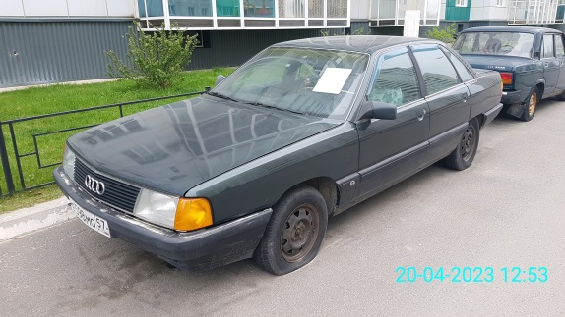 | 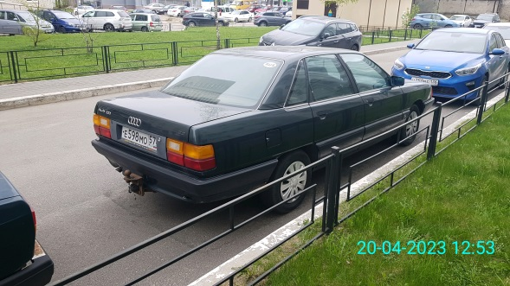
20.04.2023 | г. Воронеж,  ул. Беговая, 219/3 | ВАЗ 2107  Темно-зеленый  К890АТ48 | 1. добровольное перемещение ТС –  до 04.05.2023  2. принудительное перемещение ТС в соответствии с п. 4.1 Положения | 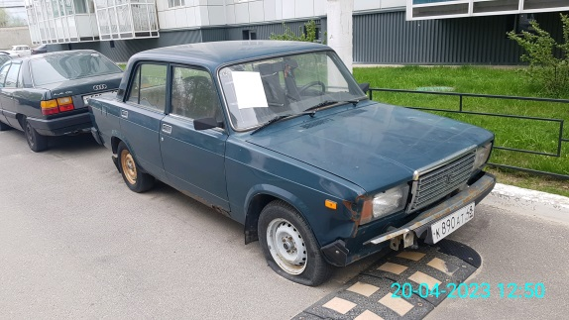 | 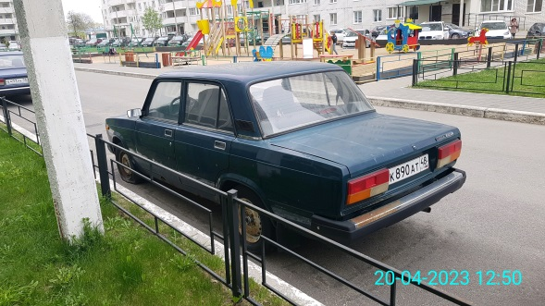
20.04.2023 | г. Воронеж,  ул. Беговая, 219/3 | ВАЗ 2115  Голубой  М056УК36 | 1. добровольное перемещение ТС –  до 04.05.2023  2. принудительное перемещение ТС в соответствии с п. 4.1 Положения | 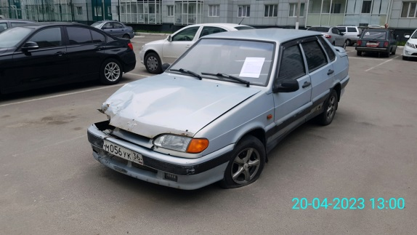 | 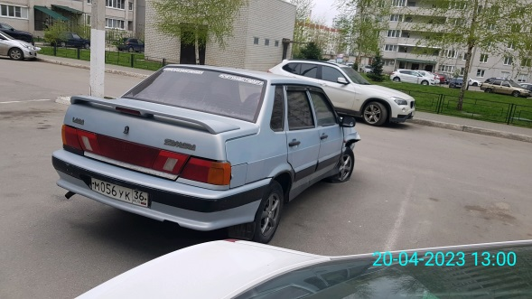
20.04.2023 | г. Воронеж,  ул. Ломоносова, 115 | ВАЗ 2110  Зеленый  У930МУ36 | 1. добровольное перемещение ТС –  до 04.05.2023  2. принудительное перемещение ТС в соответствии с п. 4.1 Положения | 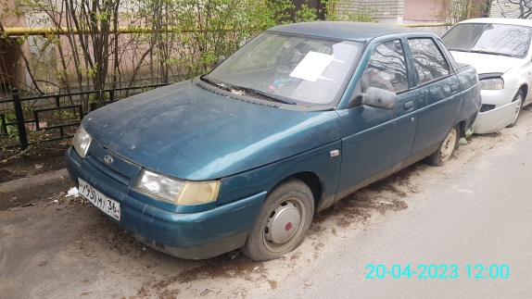 | 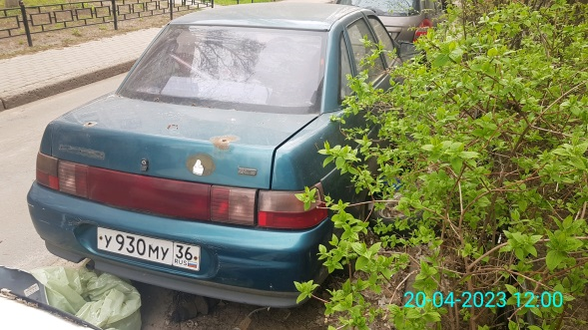
20.04.2023 | г. Воронеж,  ул. Транспортная, 65 | Фольксваген Джетта  Бордовый  Н072РХ36 | 1. добровольное перемещение ТС –  до 04.05.2023  2. принудительное перемещение ТС в соответствии с п. 4.1 Положения | 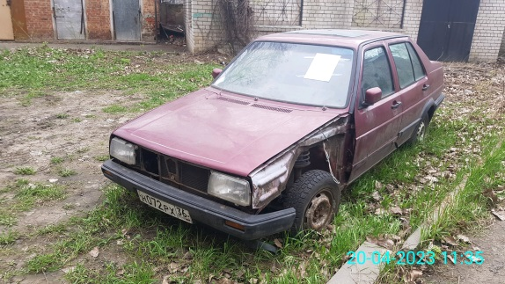 | 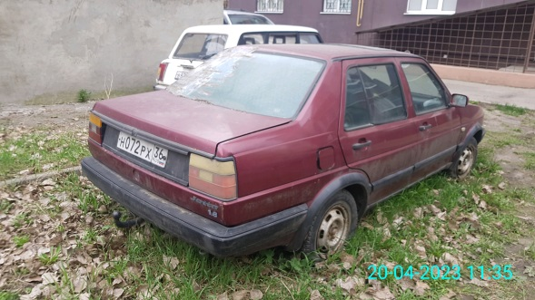
20.04.2023 | г. Воронеж,  ул. Транспортная, 65 | ВАЗ 21043  Белый  В879НО48 | 1. добровольное перемещение ТС –  до 04.05.2023  2. принудительное перемещение ТС в соответствии с п. 4.1 Положения |  | 